**Oscilaciones forzadas y resonancia**

***Introducción***

Los sistemas oscilatorios, muy comunes en la naturaleza abarcan una amplia gama de fenómenos que van desde grandes árboles meciéndose con él viento hasta átomos dentro de partículas vibrando unos con respecto de otros, inclusive la propia luz puede ser descrita como una oscilación en el campo electromagnético. Todos estos sistemas, sin importar que tan complicados puedan llegar a ser, pueden ser descritos por oscilaciones armónicas tomando una amplitud lo suficientemente pequeña. Un clásico ejemplo de esto es el péndulo, cuya ecuación general tiene la forma $\ddot{θ}+ω^{2}sin⁡(θ)=0$. Donde $θ$ es el ángulo de desviación con respecto de la vertical. Esta ecuación no puede ser resuelta de forma analítica pero si se toman oscilaciones pequeñas, es decir $θ≪1$ se obtiene la aproximación $\ddot{θ}+ω^{2}θ=0$ que es justamente la ecuación del oscilador armónico.

Esta ecuación es de particular importancia ya que describe oscilaciones “puras”, es decir aquellas que son descritas mediante una función sinusoidal. Como ya se mencionó con anterioridad, las oscilaciones son muy comunes en la naturaleza, más no así las oscilaciones armónicas, por esta razón se suelen agregar términos adicionales a la ecuación para ajustarla más a la realidad. Entre estos términos adicionales podemos encontrar los amortiguamientos y los forzamientos.

Los amortiguamientos son términos que representan un impedimento en el movimiento como lo puede ser la fricción con el aire o algún otro fluido viscoso, mientras que los forzamientos son fuerzas adicionales que actúan sobre el objeto que se está estudiando. Un ejemplo de este puede ser el de una masa que cuelga de manera vertical sujetada a un resorte, en este caso las fuerzas que actúan sobre la masa son la fuerza restauradora del resorte y la gravitacional. Este tipo de sistemas son descritos mediante la siguiente relación.

$$\ddot{x}+ω^{2}x=\frac{F_{ext}}{m}$$

Un caso particular de esta ecuación se da cuando la fuerza externa aplicada es a su vez una oscilación.

$$\ddot{x}+ω^{2}x=\frac{h}{m}\cos{(γt+β)} \text{(1)}$$

Donde $h$ es la amplitud del forzamiento, $γ$ su frecuencia, $β$ su fase inicial y $m$ la masa del objeto. Esta es una ecuación diferencia lineal no homogénea de coeficientes contantes cuya solución tiene la forma $x= x_{0}+x_{1}$ donde $x_{0}$ es la solución para el caso homogéneo, que como sabemos es un sinusoide $x_{0}=a\cos{(ωt+α)}$. Para encontrar $x_{1}$ vamos a proponer una solución de la forma $x_{1}=b\cos{(γt+β)}$ entonces.

$$x_{1}=b\cos{(γt+β)}$$

$${ \dot{x}}_{1}=-γb\sin{(γt+β)}$$

$${ \ddot{x}}_{1}=-γ^{2}b\cos{(γt+β)}$$

Sustituimos este resultado en la ecuación (1) y despejamos para $b$.

$$-γ^{2}b\cos\left(γt+β\right)+ω^{2}b\cos\left(γt+β\right)=\frac{h}{m}\cos{(γt+β)}$$

$$-γ^{2}b+ω^{2}b=\frac{h}{m}$$

$$b(ω^{2}-γ^{2})=\frac{h}{m}$$

$$b=\frac{h}{m(ω^{2}-γ^{2})}$$

Por lo tanto la solución general para el oscilador forzado, cuando la fuerza externa es un sinusoide es

$$x= a\cos\left(ωt+α\right)+\frac{h}{m\left(ω^{2}-γ^{2}\right)}\cos\left(γt+β\right)\text{ (2)}$$

Como podemos observar la solución corresponde a la suma de dos oscilaciones con diferente amplitud, frecuencia y fase. Este tipo de movimiento es bastante más complejo que el obtenido solo con la solución armónica y un caso muy interesante se da cuando la frecuencia de la fuerza externa es igual a la frecuencia de oscilación propia del sistema.

Esta situación es conocida como resonancia y sus implicaciones no pueden ser descritas utilizando la ecuación (2) ya que en su segundo término existe una indeterminación cuando $γ=ω$, para resolver esto se tendrá que sumar y restar un término específico.

$x= a\cos\left(ωt+α\right)+\frac{h}{m\left(ω^{2}-γ^{2}\right)}\cos\left(ωt+β\right)+\frac{h}{m\left(ω^{2}-γ^{2}\right)}\cos\left(γt+β\right)-\frac{h}{m\left(ω^{2}-γ^{2}\right)}\cos\left(ωt+β\right)$

Los primeros dos términos corresponden a una suma de cosenos que, aunque tengan diferente amplitud y fase, comparten frecuencia por lo que el resultado es en sí mismo un coseno con esa frecuencia y cuya amplitud y fase serán representadas de forma genérica ya que su valor final se verá determinado por las condiciones iniciales del sistema.

$$x=A\cos\left(ωt+δ\right)+\frac{h}{m\left(ω^{2}-γ^{2}\right)}\left[\cos\left(γt+β\right)-\cos\left(ωt+β\right)\right]$$

Aplicaremos ahora la condición de resonancia utilizando para ello un proceso de límite.

$$x=\lim_{γ→ω}\left(A\cos\left(ωt+δ\right)+\frac{h}{m\left(ω^{2}-γ^{2}\right)}\left[\cos\left(γt+β\right)-\cos\left(ωt+β\right)\right]\right)$$

$$x=A\cos\left(ωt+δ\right)+\frac{h}{m}\lim_{γ→ω}\left(\frac{\cos\left(γt+β\right)-\cos\left(ωt+β\right)}{\left(ω^{2}-γ^{2}\right)}\right)$$

En este último límite se tiene una indeterminación del tipo $0/0$ por lo que es posible aplicar la regla de L'Hôpital.

$$x=A\cos\left(ωt+δ\right)+\frac{h}{m}\lim_{γ→ω}\left(\frac{-t\sin\left(γt+β\right)}{-2γ}\right)$$

$$x=A\cos\left(ωt+δ\right)+\frac{h}{2mω}t\sin\left(ωt+β\right) \text{(3)}$$

Como podemos observar en la ecuación (3) la solución sigue siendo la suma de dos sinusoides pero en esta ocasión la amplitud del segundo término aumenta linealmente con el tiempo, es decir la amplitud del movimiento crece sin cesar conforme el tiempo avanza.

Este fenómeno es ampliamente utilizado en los sistemas de radio AM en donde se cambia la frecuencia de resonancia del circuito receptor hasta hacerla coincidir con la frecuencia de la señal transmitida por la emisora amplificándola y haciéndola dominante ante el resto de señales. Otro ejemplo de resonancia lo podemos encontrar en el truco de hacer estallar una copa solo con sonido, esto funciona porque el sonido es una vibración transmitida por el aire que induce un movimiento oscilatorio en la copa, si se ajusta la frecuencia del sonido a la de oscilación natural de la copa la amplitud crecerá contantemente hasta llegar al punto de quiebre.

Un ejemplo similar lo podemos encontrar en el puente de Tacoma Narrows (Estados Unidos) el cual se balanceaba de forma violenta a causa de los vientos y terminó por derrumbarse y el puente peatonal Millennium en Londres que sufría de vibraciones similares pero causadas por los pasos de las personas que lo cruzaban, en este último caso el problema fue detectado y mitigado a tiempo.

***Diseño del experimento***

En este experimento se utilizara un riel de aire y un deslizador para obtener un movimiento con muy baja fricción por lo que podrá ser ignorado cualquier amortiguamiento y aplicar la ecuación (1). En ambos lados del deslizador se colocaran resortes de igual longitud y constante de elongación, uno de estos resortes estará sujeto al extremo del riel y el otro a un oscilador lineal que produce movimientos sinusoidales controlados, este consta de un disco que gira gracias a la acción de un motor y se encuentra conectado a un pistón el cual transforma el movimiento rotativo en lineal. A un costado del pistón se coloca el sensor de distancia con Arduino el cual controla la frecuencia del movimiento producido, en el extremo más alejado se encuentra una varilla que sujeta al resorte para transferirle su movimiento y cuenta con un conector tipo banana hembra en el cual se coloca un disco de plástico.

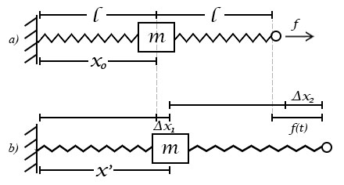

*Figura 1. a) Diagrama del experimento, se observan los dos resortes de iguales características a cada lado del deslizador y uno de estos anclado al oscilador que mueve ese extremo de forma sinusoidal. b) Diagrama del experimento un instante de tiempo después, se observa el cambio de posición de la masa así como el cambio de longitud de los resortes.*

La Figura 1.a) muestra un diagrama del experimento donde el deslizador de masa $m$ se encuentra inicialmente en la posición $x_{0}$ con resortes a cada lado, ambos con una longitud inicial $l$ y constante de elongación $k'$. Uno de estos resortes (a la izquierda) se encuentra fijo al extremo del riel de aire mientras que el otro (a la derecha) al oscilador que lo mueve de forma sinusoidal controlada, este extremo se mueve conforme a $f=h'\cos{(γt+β)}$. Cabe destacar que este movimiento se realiza con respecto al extremo del resorte sin deformar por lo que para encontrar la posición absoluta de este extremo hay que tomar en cuenta tanto $f$ como la longitud de los resortes siendo esta $x_{resorte}\left(t\right)=f\left(t\right)+2l$.

Mientras que la Figura 1.b) muestra este mismo diagrama un instante de tiempo después, en este se observa que el deslizador de ha movido de la poción inicial $x_{0}$ a la posición $x'$ mientras que las distancias que se han estirado (o contraído) los resortes está representadas por $∆x_{1}$ y $∆x_{2}$.

Para encontrar la ecuación gobernante de este sistema utilizaremos la segunda ley de Newton aplicada solo en dirección horizontal.

$$F_{xtotal}=m\ddot{x'}$$

La fuerza total que es aplicada directamente sobre el deslizador es únicamente la de los dos resortes, por lo tanto.

$$m\ddot{x'}=F_{1}+F_{2}$$

Donde $F_{1}$ es la fuerza ejercida por el resorte 1 (a la izquierda) mientras que $F_{2}$ es la fuerza ejercida por el resorte 2 (a la derecha), como se observa en la Figura 1.b) vamos a asumir que el extremo del resorte 2 se mueve inicialmente hacia la derecha, en ese caso el resorte 1 aplica su fuerza hacia la izquierda y su contribución es negativa mientras que el resorte 2 aplica su fuerza hacia la derecha y su contribución es positiva. Ambas fuerzas son iguales a la contante del resorte multiplicada por el cambio de longitud de su correspondiente resorte.

$$m\ddot{x'}=-k^{'}∆x_{1}+k'∆x_{2}$$

$$m\ddot{x'}=-k^{'}\left(x^{'}-l\right)+k'(f+2l-x^{'}-l)$$

$$m\ddot{x'}=-k^{'}\left(x^{'}-l\right)+k'(f-x^{'}+l)$$

Para simplificar se realiza el cambio de variable $x=x^{'}-l$ y se reacomodan términos.

$$m\ddot{x}=-k^{'}x+k'(f-x)$$

$$m\ddot{x}=-{2k}^{'}x+k'f$$

$$m\ddot{x}+{2k}^{'}x=k'f$$

Como puede observarse el sistema con dos resortes puede interpretarse como uno con un único resorte y constante de elongación igual al doble que la de los resortes originales $k=2k'$.

$$m\ddot{x}+kx=\frac{k}{2}f$$

De esta ecuación podemos interpretar que la fuerza que el oscilador lineal aplica al deslizador es igual a $F_{forzamiento}=\frac{k}{2}f=\frac{k}{2}h'\cos{(γt+β)}$. Utilizando la relación para la frecuencia de oscilación natural del sistema $ω^{2}=k/m$ tenemos.

$$\ddot{x}+ω^{2}x=\frac{ω^{2}}{2}h'\cos{(γt+β)}\text{ (4)}$$

Esta es la ecuación gobernante del experimento diseñado, si la comparamos con (1) encontramos que $\frac{1}{m}h=\frac{ω^{2}}{2}h'$.

***Equipo y material***

* Riel de aire.
* Deslizador
* 2 Discos de plástico.
* 2 Resortes iguales.
* Oscilador lineal
* Sensor de distancia con Arduino.
* Interface del oscilador.
* Sensor de distancia Vernier.
* Interface de Vernier.
* Computadora con Logger Pro y Arduino IDE.

***Montaje***

1. Colocar el deslizador sobre el riel de aire, encender la bomba y ajustar la altura de los tornillos niveladores ubicados en las patas del riel hasta que el deslizador se mantenga en una sola posición, oscile ligeramente alrededor de un punto o se mueva con velocidad contante, insertar uno de los discos de plástico en la parte superior del deslizador.
2. Montar el oscilador lineal con la ayuda de un soporte en uno de los extremos del riel de tal forma que la varilla sujetadora quede paralela a este y la punta se encuentre a aproximadamente 60 cm del extremo, tal como se muestra en la Figura 1.
3. Realizar las conexiones necesarias entre la interface del oscilador lineal con el motor, el sensor de movimiento con Arduino, y la computadora con sus respectivos cables, así como la fuente de poder.
4. Colocar el sensor de distancia con Arduino en su montura ubicada a un lado del pistón en el oscilador lineal y colocar el disco de plástico restante en el conector que se encuentra en la varilla sujetadora de tal forma que quede enfrente del sensor de distancia (Figura 2).

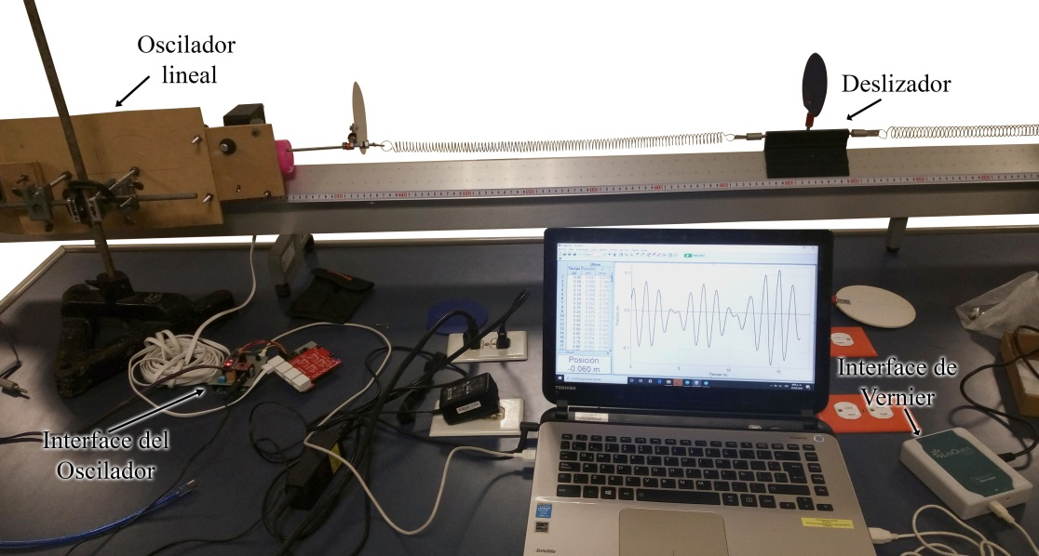

*Figura 1. Montaje del oscilador linear y deslizador en el riel de aire.*

1. Colocar el sensor de distancia de Vernier en el extremo opuesto del riel de aire y conectarlo mediante el cable BTD a la interface Vernier como se muestra en la Figura 2.
2. Ajustar la posición inicial del pistón con los botones de dirección en la interface de tal forma que este quede a medio camino de su recorrido, es decir que la articulación que une el brazo del pistón con el disco del motor se encuentra en la parte superior (o inferior) de este tal como se muestra en la Figura 3.
3. Colocar los dos resortes a cada lado del deslizador mediante los conectores tipo banana y estos a su vez al extremo del riel de aire donde se encuentra el sensor de distancia Vernier y la varilla sujetadora del oscilador lineal.
4. Encender la computadora y abrir el programa de Logger Pro. Una vez abierto conectar la interface Vernier mediante el cable USB. El programa reconocerá automáticamente el sensor de distancia e incluirá un par de graficas de posición y velocidad, eliminar la gráfica de velocidad.
5. Encender la bomba de aire y ajustar manualmente la posición del deslizador de tal forma que no se mueva. Una vez realizado, apagar la bomba de aire y seleccionar la opción “Experimento” en la barra de menú en Logger Pro seguido de “cero”. De esta forma se le está indicando al programa que la posición en la que se encuentra el deslizador es el origen.

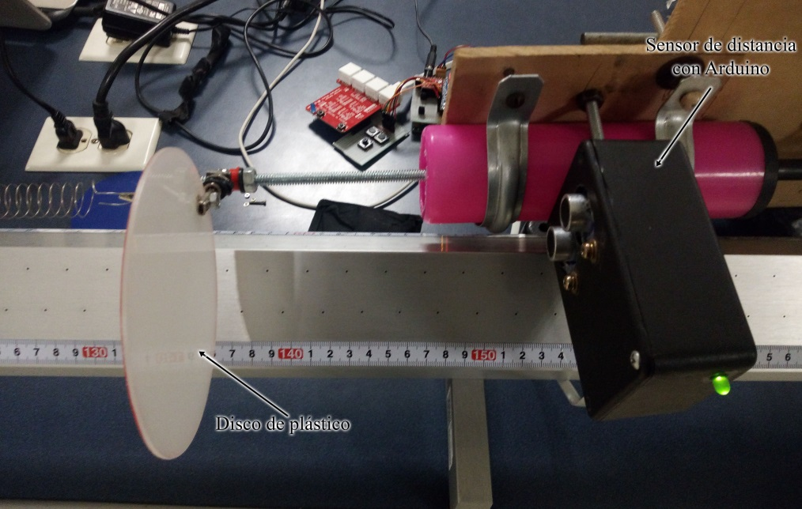 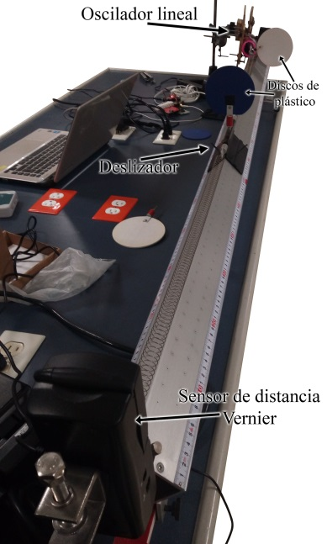

*Figura 2. Montura de los sensores de distancia en ambos extremos del riel de aire.*

1. Seleccionar la opción “Experimento” en la barra de menú seguido de “Toma datos”, esto abrirá una ventana como la mostrada en la Figura 4. En la pestaña “Toma” llenar el campo “Duración” con el valor ‘8’ y en la pestaña “Disparo” seleccionar la casilla “Disparo”, cerciorarse que este seleccionada la casilla “Aumentando” y llenar el campo “Alrededor de” con el valor ‘0.02’, hacer click en aceptar.

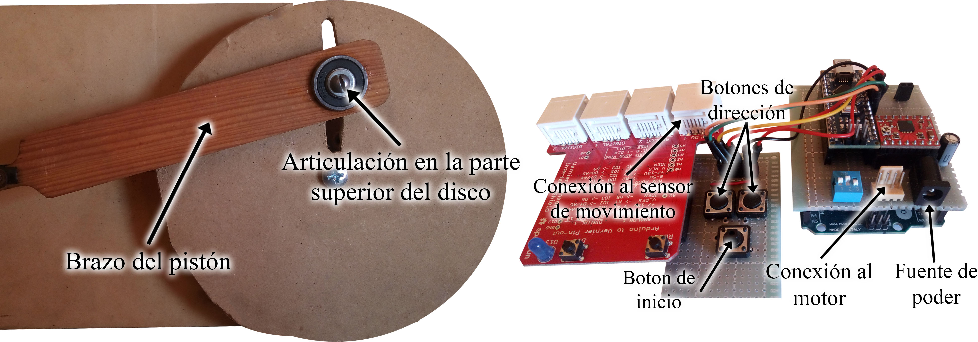

*Figura 3. Posición inicial del oscilador lineal y conexiones de la interface así como los botones de dirección y de inicio.*

***Cálculo de la frecuencia de oscilación natural del sistema***

Encender la bomba de aire y con la mano mover el deslizador alrededor de 10 centímetros de su posición de equilibrio, hacer click en el botón 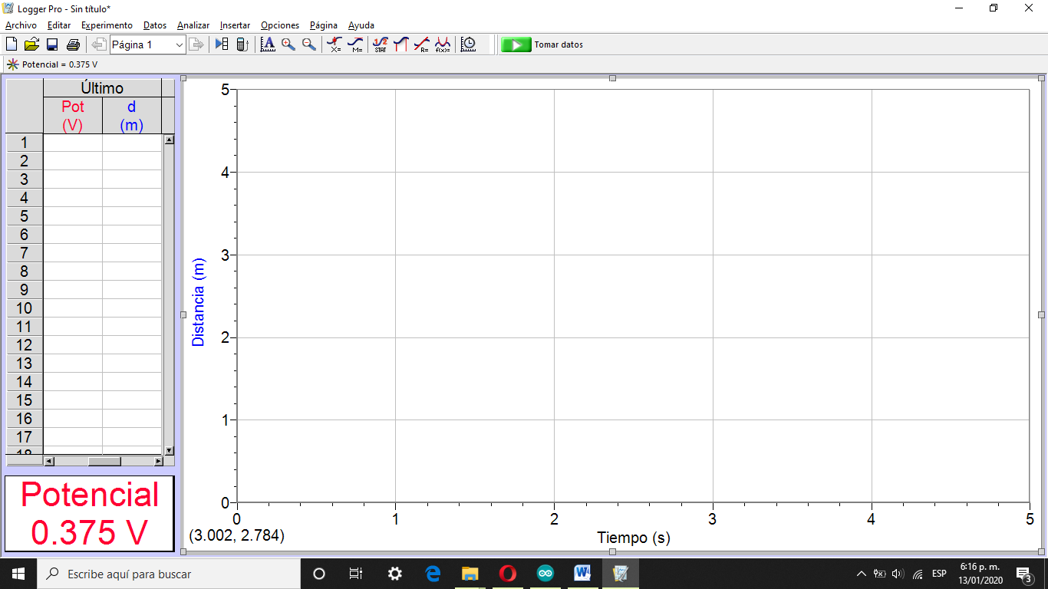 para comenzar a capturar los datos, cuando haya terminado después de los 8 segundos preestablecidos y si la toma es buena hacer click en la opción “Experimento” en la barra de menú seguido de “Almacenar última serie”, alternativamente puede ser usada la combinación de teclas “Ctrl+L”. Repetir este proceso hasta obtener por lo menos 5 series de datos.

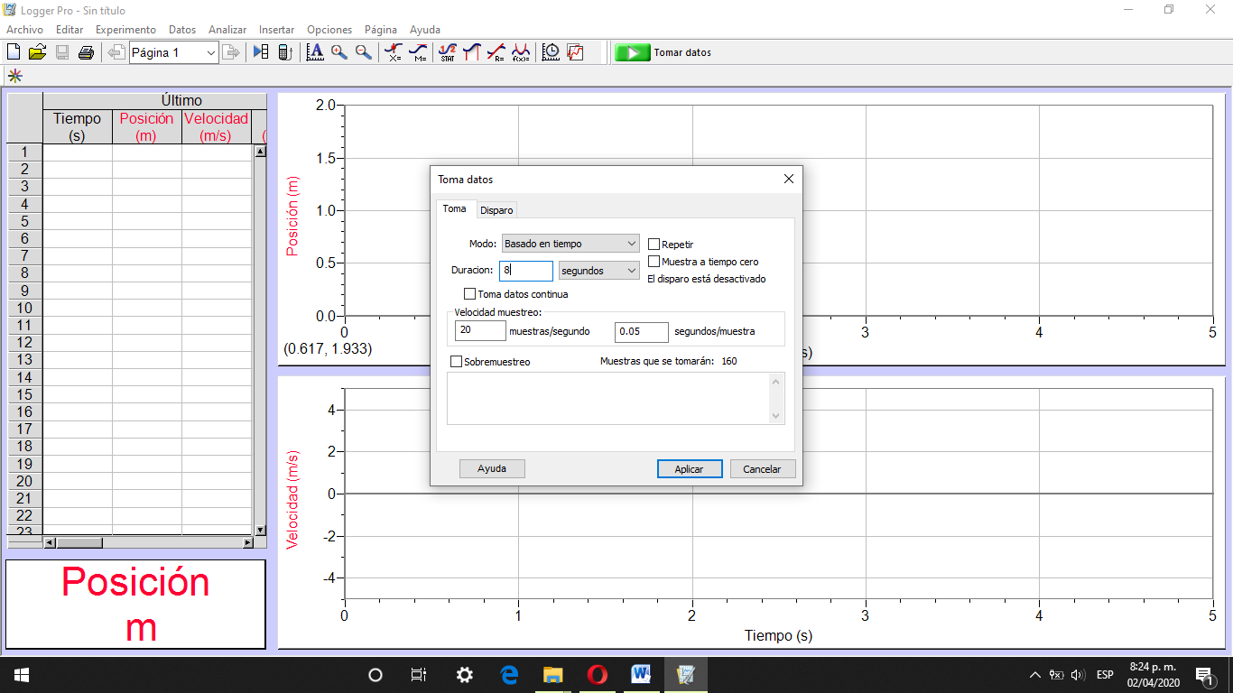 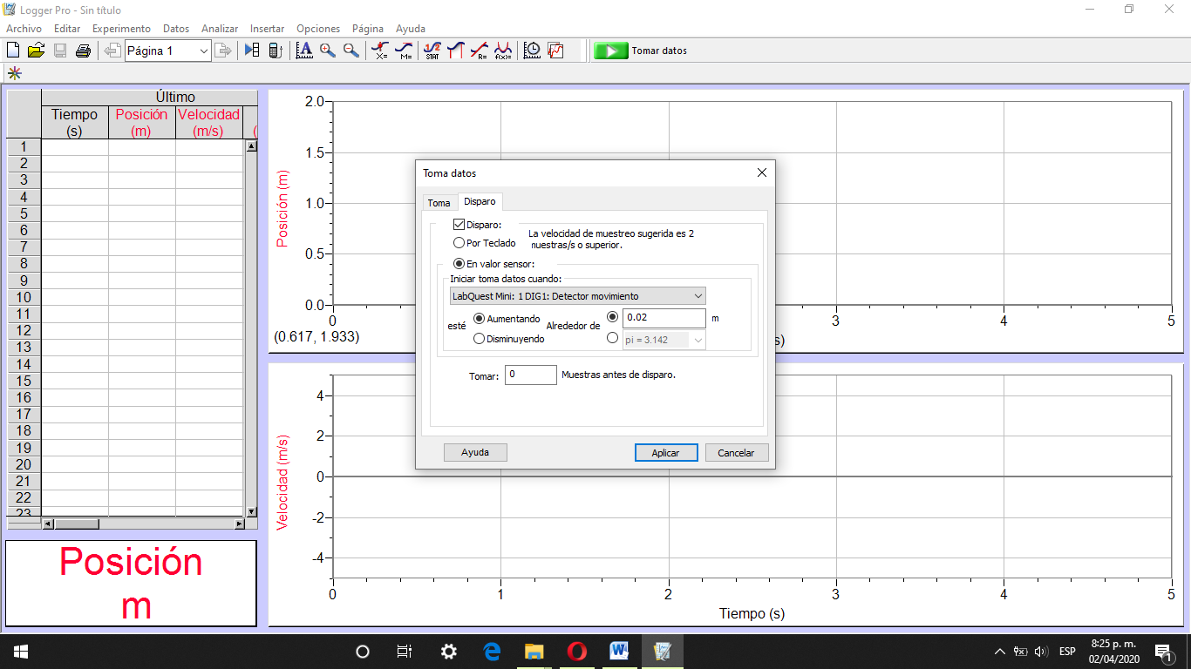

*Figura 4. Configuración de la toma automática de datos. Se configura para tomar datos durante 8 segundos y comenzar cuando el deslizador se haya movido por lo menos 0.02 m.*

Utilizando la gráfica de posición contra velocidad obtenida de una de las series (la más representativa) realizar un ajuste de curva a un seno (Figura 5) y escribir la ecuación correspondiente redondeando a dos cifras decimales e incluyendo las unidades.

$$x_{0}=$$

Este resultado es la solución para el sistema cuando no existe forzamiento alguno, es decir cuando la fuerza externa aplicada al deslizador es igual a cero. Otra forma de interpretarlo es que esta es la solución mostrada en la ecuación (2) cuando el parámetro $h$, la amplitud del forzamiento, es igual a cero. Esto lo podemos ver en el hecho de que el pistón del oscilador lineal, que es el responsable de introducir la fuerza al sistema no se está moviendo.

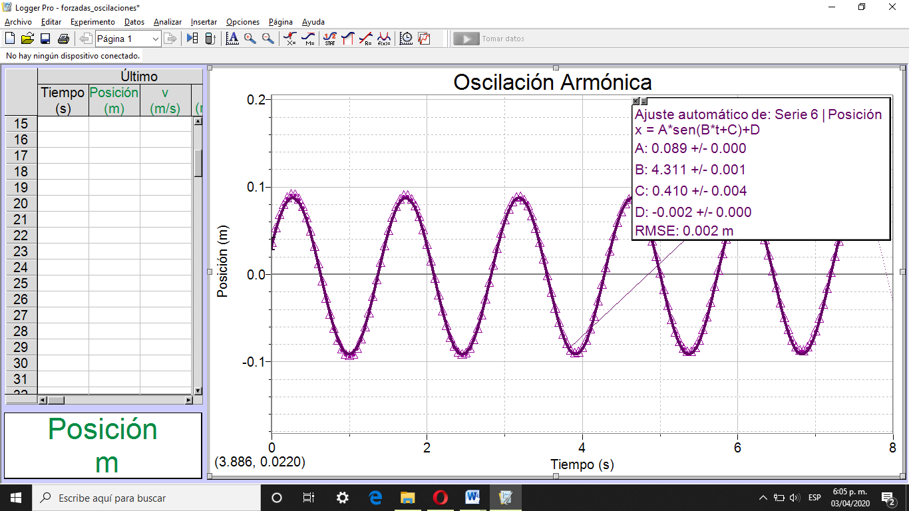

*Figura 5. Gráfica y ajuste del movimiento del deslizador cuando el forzamiento es igual a cero.*

Utilizando la ecuación del ajuste de curva, escribir la frecuencia del movimiento redondeando a dos cifras decimales e incluir sus unidades.

$$ω_{0}=$$

Esta es la frecuencia de oscilación natural del sistema, aquella a la cual el sistema tiende a oscilar ante cualquier perturbación y que puede ser utilizada para inducir resonancia.

**Caso 1) *Forzamiento con frecuencia $γ={ω_{0}}/2$***

1. Con la bomba de aire apagada, desconectar el resorte de la varilla sujetadora del oscilador lineal.
2. En la computadora y sin cerrar Logger Pro, abrir el IDE de Arduino y asegurarse que la interface del oscilador lineal se encuentra conectada mediante un cable USB.
3. Selecciona la opción “Herramientas” en la barra de menú seguido de “Placa:”. En el menú desplegable seleccionar “Arduino Leonardo”. Hacer click nuevamente en la opción “Herramientas” seguido de “Puerto”, seleccionar el puerto en el que está conectado la interface, usualmente es el último (Figura 6).

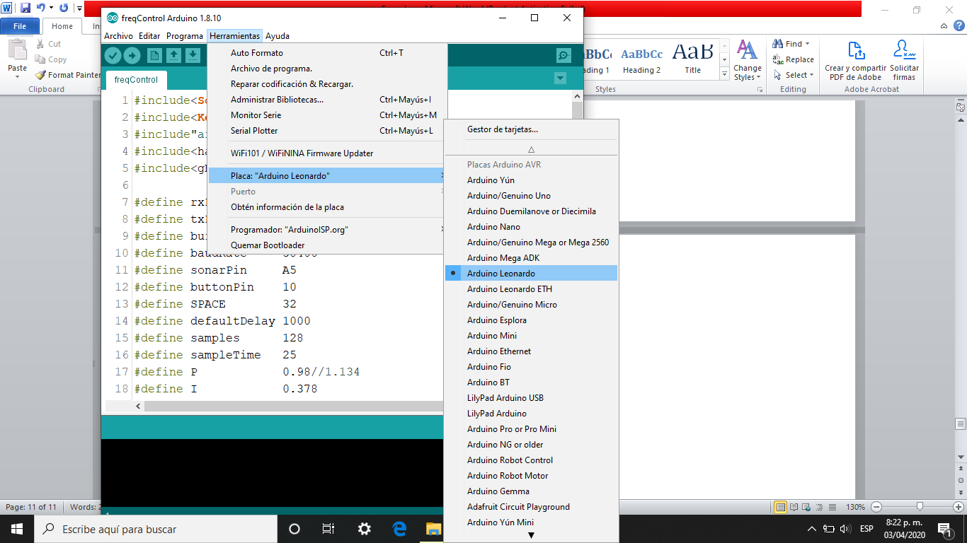 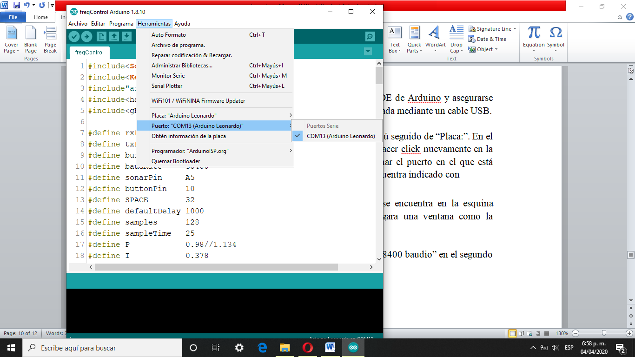

*Figura 6. Selección de la placa y puerto serial de la interface del oscilador lineal.*

1. Hacer click en el botón “Monitor Serie (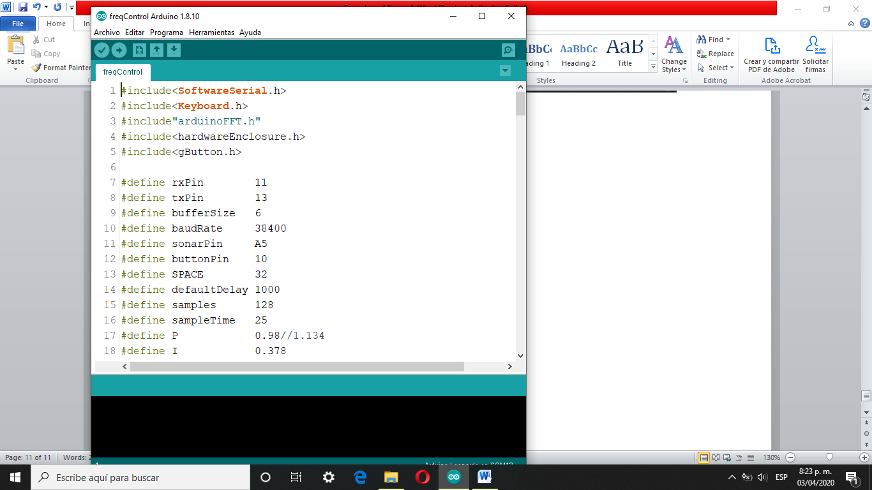)” que se encuentra en la esquina superior derecha del IDE de Arduino, esto desplegara una ventana como la mostrada en la Figura 7. Verificar que se encuentre seleccionada la opción de “38400 baudio” en el segundo botón en la esquina inferior derecha.
2. En el espacio que se encuentra en la parte superior de la ventana ingresar un valor igual a la mitad de la frecuencia de oscilación natural del sistema, es decir ${ω_{0}}/2$ donde $ω_{0}$ es la frecuencia encontrada con anterioridad, hacer click en “Enviar”.

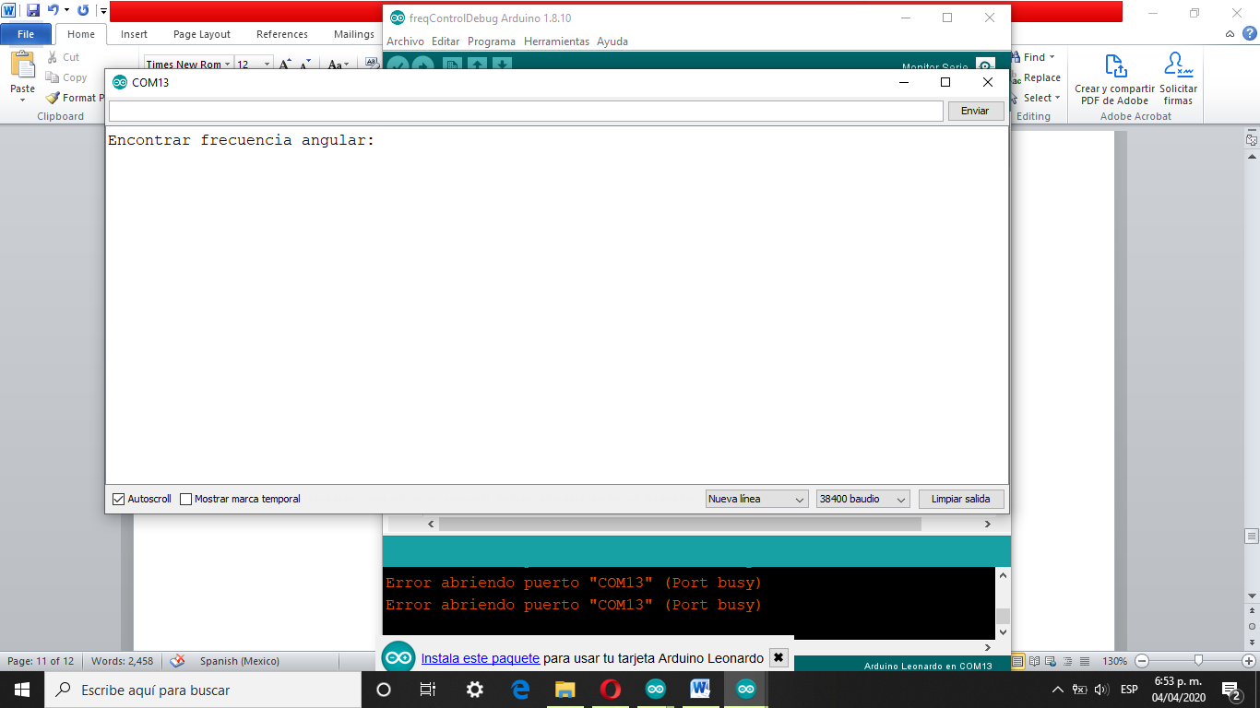

**Ingresar la información en este espacio.**

**Seleccionar “38400 baudio” en este campo.**

*Figura 7. Ventana de la interface del oscilador lineal, la velocidad de comunicación debe ser establecida en 38400 baudios.*

1. Ingresar el valor ‘2000’ como “Delay inicial”. Este es un valor que indica al motor que tan rápido debe girar y sirve como valor inicial para que el oscilador lineal encuentre la frecuencia indicada.
2. Ingresar el valor ‘1’ como “Desviación porcentual”, este es el porcentaje de error permitido entre el valor de la frecuencia deseado y el real.
3. El motor comenzara a moverse y ajustarse automáticamente hasta encontrar la frecuencia deseada, el progreso será mostrado a cada paso y una vez alcanzado el objetivo dentro de la desviación porcentual permitida se detendrá. La Figura 8 muestra un ejemplo de cómo debe de lucir el ajuste de la interface. Si el objetivo no se alcanza o si el motor se descontrola, retirar la conexión USB con la computadora e intentar nuevamente utilizando otros valores para el delay inicial y/o la desviación porcentual permitida. También es importante asegurarse de que el disco de plástico en la varilla sujetadora del oscilador se encuentre bien colocada enfrente del sensor de distancia con Arduino.
4. Ajustar la posición del pistón con los botones de dirección de tal forma que la articulación que une el brazo con el disco del motor se encuentre en la parte superior tal como se muestra en la Figura 3.
5. Colocar nuevamente el resorte en la varilla sujetadora del oscilador lineal y encender la bomba de aire.
6. Colocar manualmente el deslizador en la posición de equilibrio de tal forma que este no se esté moviendo. El medidor digital, en la parte inferior izquierda de Logger Pro debe de mostrar un valor igual o cercano a cero. De no ser así seleccionar “Experimento” en la barra de menú seguido de la opción “Cero”.

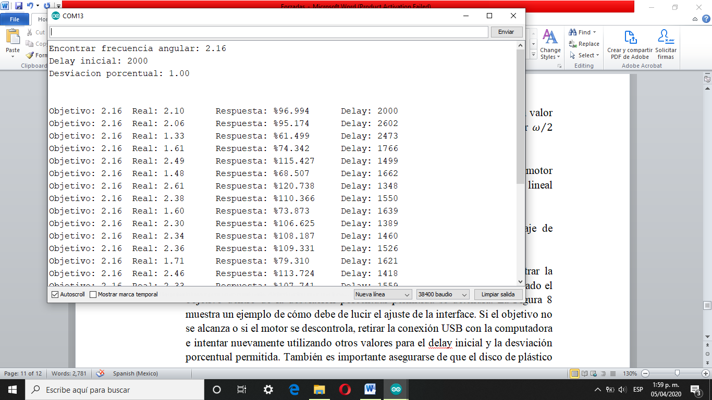

*Figura 8. Ajuste automático de la interface del oscilador lineal, el sistema ajusta automáticamente la velocidad del motor hasta encontrar la frecuencia deseada dentro del rango establecido.*

***Toma de datos***

En Logger Pro hacer click en la opción “Experimento” en la barra de menú seguido de “Toma datos…” e introducir el valor ‘20’ en el campo “Duración”, con esto vamos a indicarle al programa que tome series de datos durante 20 segundos. Hacer click en la opción “Datos” en la barra de menú y seleccionar a opción “Ocultar colección de datos” seguido de la “Serie 1”, repetir este proceso para todas las series de datos tomadas, esto no elimina los datos capturados con anterioridad, solo los oculta para tener una mejor apreciación de las nuevas series.

Oprimir el botón de inicio (Figura 3) en la interface del oscilador lineal, con esto el motor comenzara a girar con la frecuencia indicada al mismo tiempo que Logger Pro comenzara a tomar datos. Es importante tomar en cuenta que la interface le indicara a Logger Pro que inicie la captura de datos por lo que no es necesario oprimir el botón.

Una vez terminada la toma de datos oprimir nuevamente el botón de inicio en la interface para detener al oscilador lineal, repetir este proceso hasta obtener por lo menos cinco series de datos.

***Análisis de los datos***

Seleccionar una de las series de datos tomadas y ocultar el resto, hacer click en el botón de ajuste de curva 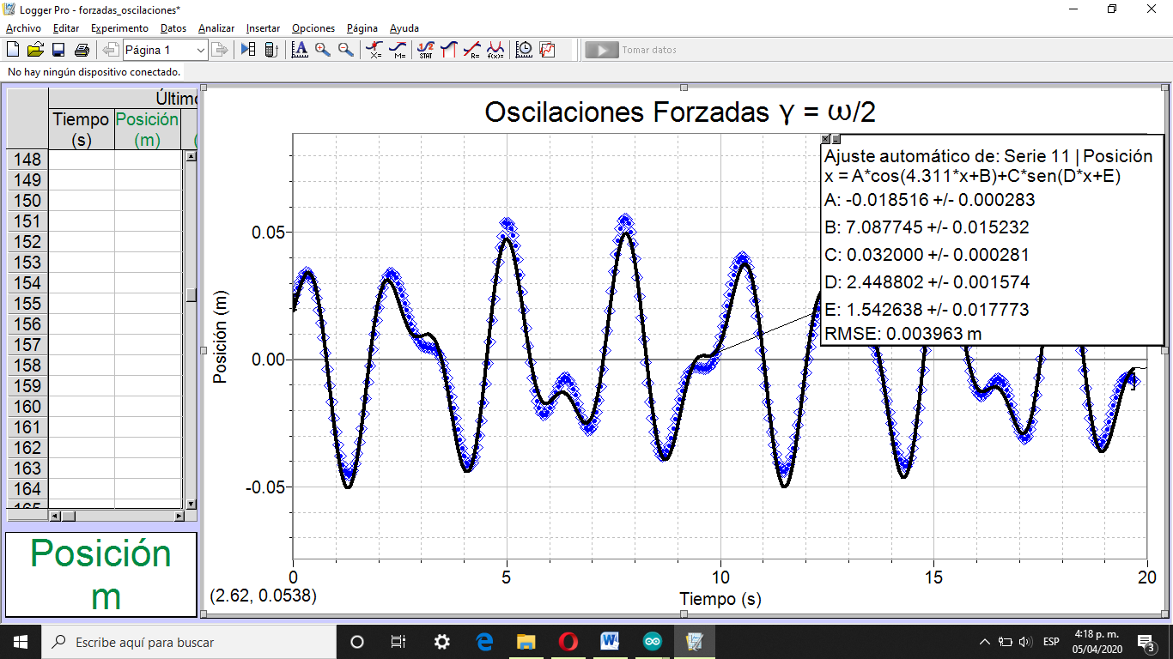 en la barra de herramientas seguido de la opción “Definir función…”.

En esta ventana introduciremos la solución general para el oscilador forzado mostrada en la ecuación (2) de tal forma que Logger pro pueda calcular el valor de los parámetros que mejor se ajusten a los datos obtenidos, para esto introducir en el campo “f(t)=” la expresión;

A*cos(B*t+C)+D*cos(E*t+F)

Tal como se muestra en la Figura 9, esta es la sintaxis que Logger Pro puede entender para hacer el ajuste, cambiar el valor del campo “Descripción:” a ‘Forzada’ y hacer click en aceptar.

Verificar que se encuentra seleccionada la curva recién añadida en el área de “Ecuación general” y hacer click en el botón “Probar ajuste”, debido a la complejidad de esta ecuación Logger Pro puede tardar un poco en encontrar el ajuste y este puede no ser exitoso. En la parte superior de la ventana se muestra una imagen previa del ajuste, si este no se corresponde con los datos, cerrar la ventana e intentar el ajuste nuevamente, no será necesario volver a definir la curva.

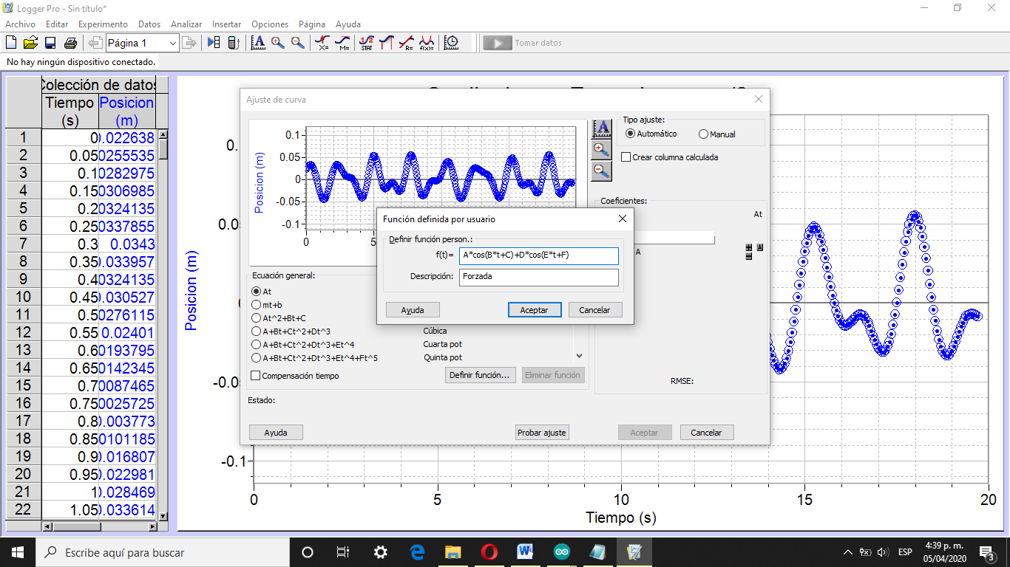

**Hacer click en este botón para introducir una nueva curva.**

*Figura 9. Definición de la nueva curva de ajuste.*

El ajuste obtenido deberá que lucir como el mostrado en la Figura 10. Con la ayuda de este escribir la ecuación que describe el movimiento redondeando a dos cifras decimales e incluir las unidades de los parámetros.

$$x\left(t\right)=$$

Debido a la simetría de la solución, cualquiera de los dos términos en el ajuste puede corresponder a la parte homogénea de la ecuación (2), además de que el signo tanto de las amplitudes como el de las frecuencias encontradas puede ser negativo, una vez más debido a las simetrías de las funciones trigonométricas, lo que importa para el análisis es el valor absoluto de estas.

Escribir el valor de la frecuencia de oscilación natural del sistema y la frecuencia de oscilación de la fuerza externa utilizando el ajuste encontrado y el valor esperado para cada uno de estos términos (solo el valor absoluto en caso de que el ajuste los arroje con signo negativo).

$$ω=$$

$$γ=$$

Escribir la diferencia porcentual entre los valores de las frecuencias medidas y sus valores esperados.

$$\text{Diferencia porcentual entre }ω\text{ y }ω_{0} \frac{\left|ω-ω_{0}\right|}{\left|\frac{ω+ω_{0}}{2}\right|}=$$

$$\text{Diferencia porcentual entre }γ \text{ y }\frac{ω_{0}}{2} \frac{\left|γ-\frac{ω_{0}}{2}\right|}{\left|\frac{γ+\frac{ω_{0}}{2}}{2}\right|}=$$

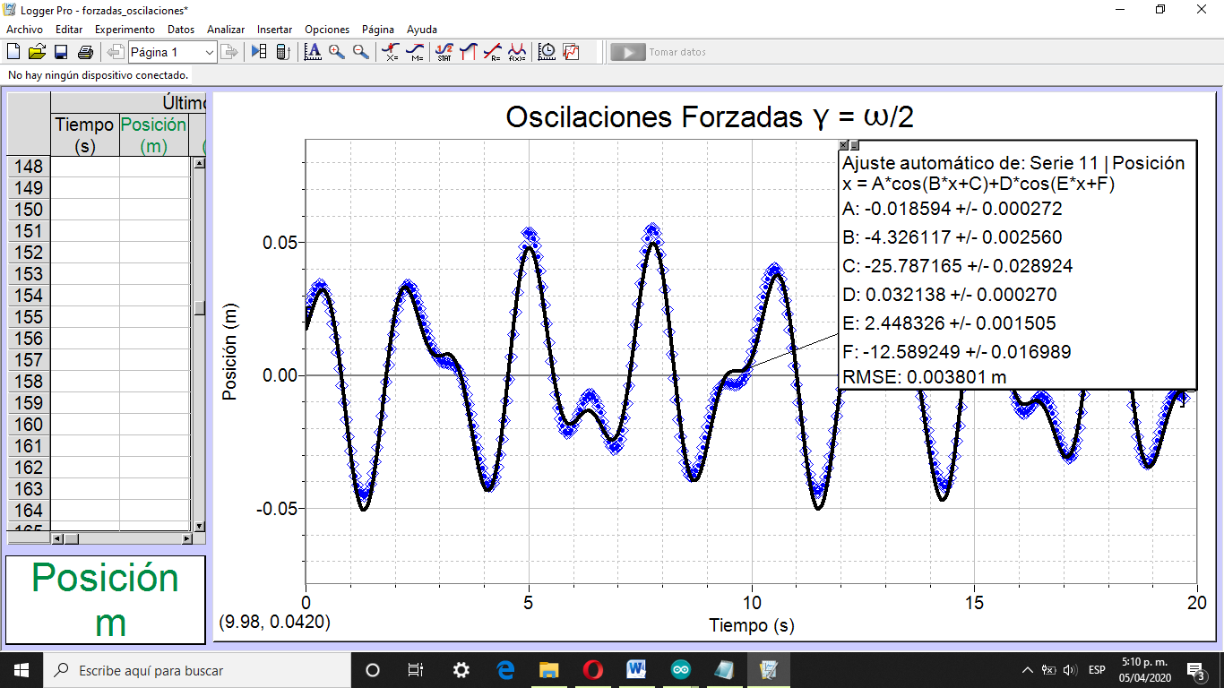

*Figura 10. Gráfica y ajuste del movimiento del oscilador forzado cuando la frecuencia de la fuerza externa es igual a la mitad de la de oscilación natural del sistema.*

***Cálculo de la energía***

Las energías cinética y potencial del deslizador están dadas por las expresiones ya conocidas para este tipo de sistemas, siendo estas:

$$E_{c}=\frac{1}{2}mv^{2}$$

$$E_{p}=\frac{1}{2}mω^{2}x^{2}$$

Donde la masa $m$ del deslizador en este caso de es aproximadamente 0.2 Kg.

En Logger Pro hacer click en “Datos” en la barra de menú seguido de “Parámetros de usuario…”, esto desplegara una ventana como la mostrada en la Figura 11. En esta hacer click en “Añadir” e introducir los valores ‘m’, ‘0.2’ y ‘kg’ en los campos “Nombre:”, “Valor:” y “Unidades:” respectivamente. Repetir este procedimiento para ingresar el valor de la frecuencia $ω$ encontrada en el ajuste para la posición, una vez realizado hacer click en “Aceptar”.

Hacer click en “Datos” en la barra de menú seguido de “Nueva columna calculada”, en esta se agregara una nueva columna correspondiente a la energía cinética del deslizador, para esto introducir los valores ‘Energía cinética’, ‘Ec’ y ‘J’ en los campos “Nombre:”, “Abreviatura:” y “Unidades” correspondientemente.

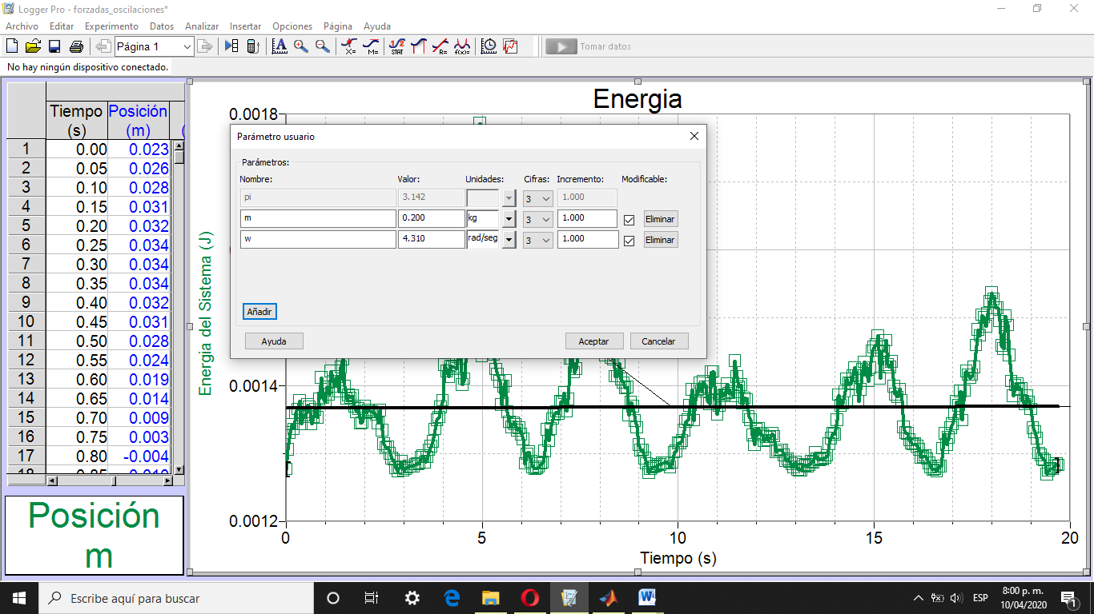

*Figura 11. Definición de los parámetros para la masa y frecuencia de oscilación.*

En el campo “Expresión:” será introducida la fórmula para la energía cinética, el parámetro definido anteriormente para la masa se encontrara en el botón “Parámetros” en la parte inferior derecha de la ventana mientras que en el botón “Variables (Columnas)” podrá ser elegido la columna de la velocidad. Es importante seleccionar la serie de datos con la que se está trabajando en el campo “Colección datos:” de la sección “Destino:”. La configuración de la columna deberá de lucir como la mostrada en la Figura 12.

Realizar este proceso nuevamente tanto para la energía potencial como para la energía total del sistema, siendo esta ultima la suma de las energías cinética y potencial.

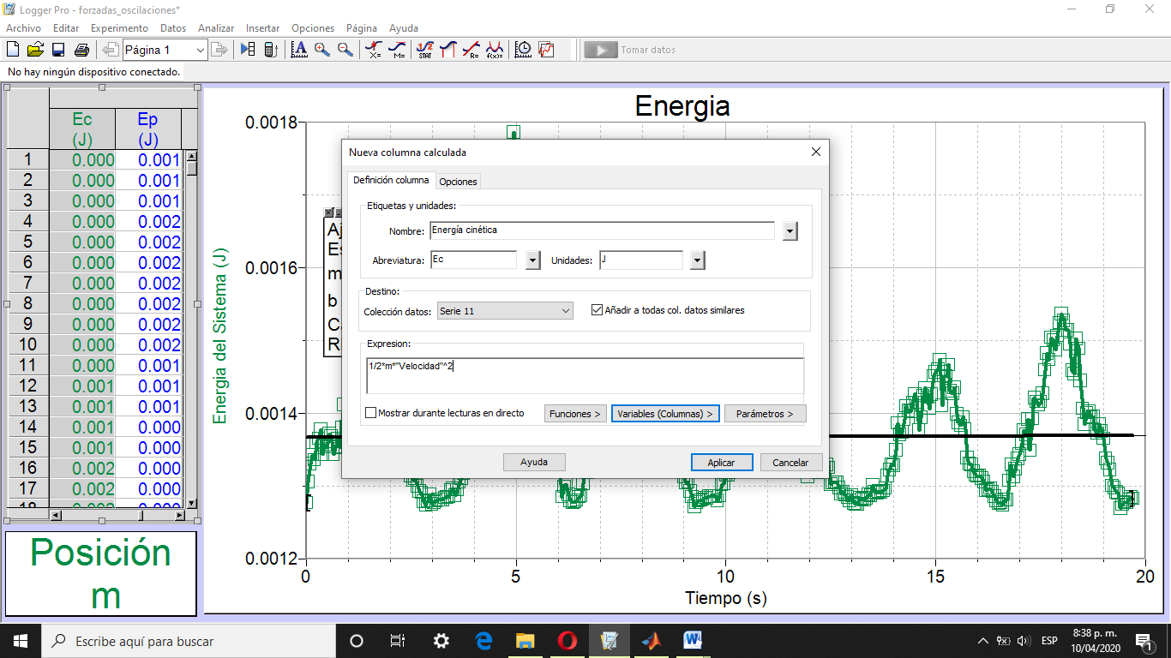

*Figura 12. Configuración de la columna correspondiente a la energía cinética.*

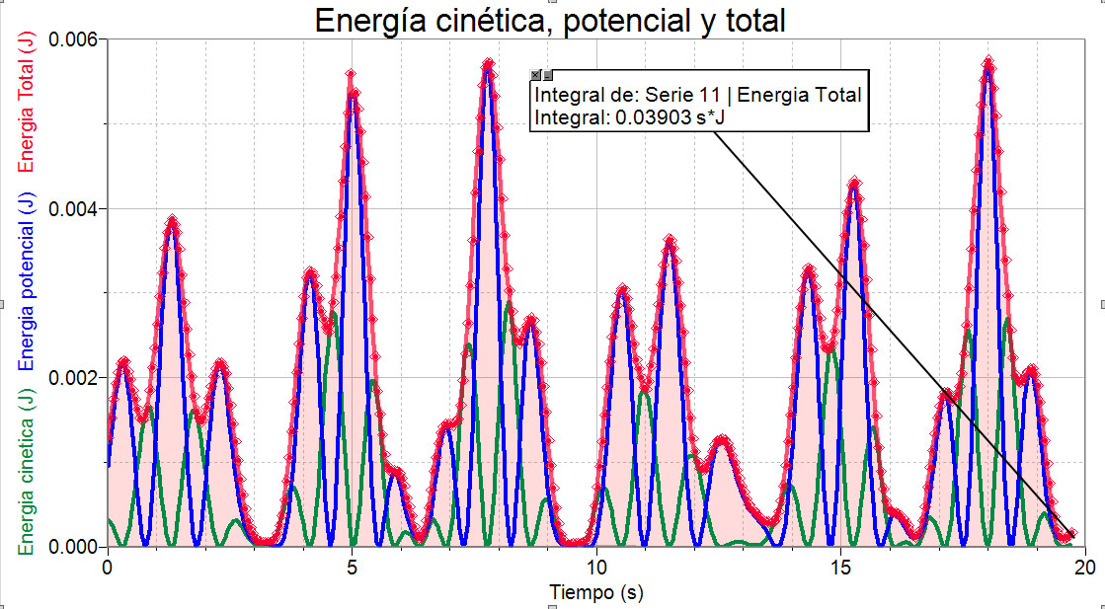

*Figura 13. Gráfica de las energías cinética (verde), potencial (azul) y total (rojo) del deslizador. Como puede apreciarse la energía total no es contante.*

La Figura 13 muestra las gráficas de la energía cinética, potencial y total del sistema. Como es de suponerse la energía total no se conserva y toma una forma complicada debido a la acción de la fuerza externa.

Haciendo uso de la herramienta integral (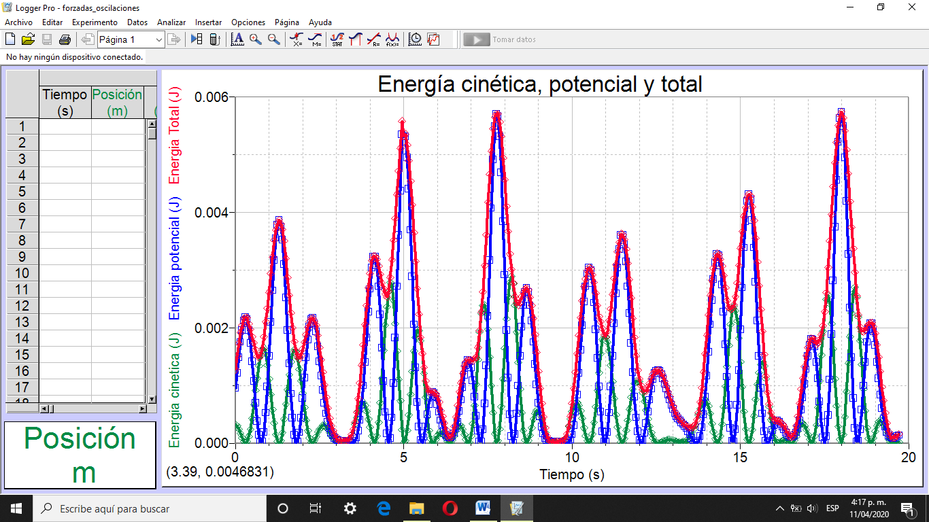) en la barra de herramientas calcular la energía total promedio del movimiento usando:

$$〈E_{Total}〉=\frac{1}{T}\int_{0}^{T}{E_{Total}dt}$$

Donde $T$ es el tiempo total del recorrido del deslizador.

$〈E_{Total}〉=$

A pesar de que la suma de las energías cinética y potencial no es constante, si consideramos que el deslizador se encuentra inmerso en un campo potencial variable en el tiempo y este es el responsable de la fuerza externa aplicada aparece un término adicional en la expresión de la energía total. Para evitar confusión con la energía calculada anteriormente llamaremos a esta energía del sistema.

$$E_{Sistema}=\frac{1}{2}mv^{2}+\frac{1}{2}mω^{2}x^{2}+U_{ext}(t)$$

Para encontrar este término, se hará uso de la definición de la energía potencial y el trabajo realizado siendo esta:

$$U=-\int_{{\vec{r}}_{i}}^{{\vec{r}}_{f}}{\vec{F}⋅}d\vec{r}+U_{0}$$

El origen de este potencial será establecido de tal forma que $U_{0}=0$ y se usara la fuerza externa dentro de la integral. De esta forma tenemos:

$$U_{ext}=-\int_{x_{0}}^{x}{F_{ext}dx}$$

$$=-\int_{0}^{t}{F_{ext}\frac{dx}{dt}dt }$$

$$=-\int_{0}^{t}{F_{ext}vdt}$$

Para encontrar la expresión para la fuerza externa no hay más que recordar la definición de la ecuación gobernante (1).

$$m\ddot{x}+mω^{2}x=F_{ext}$$

En el programa Logger Pro, hacer click en “Datos” en la barra de menú seguido de “Nueva columna calculada…”. Llenar los campos “Nombre”, “Abreviatura” y “Unidades” con ‘Fuerza externa’, ‘Fe’, y ‘N’ respectivamente y utilizar la ecuación anterior en el campo “Expresión” para definir el cálculo de la columna.

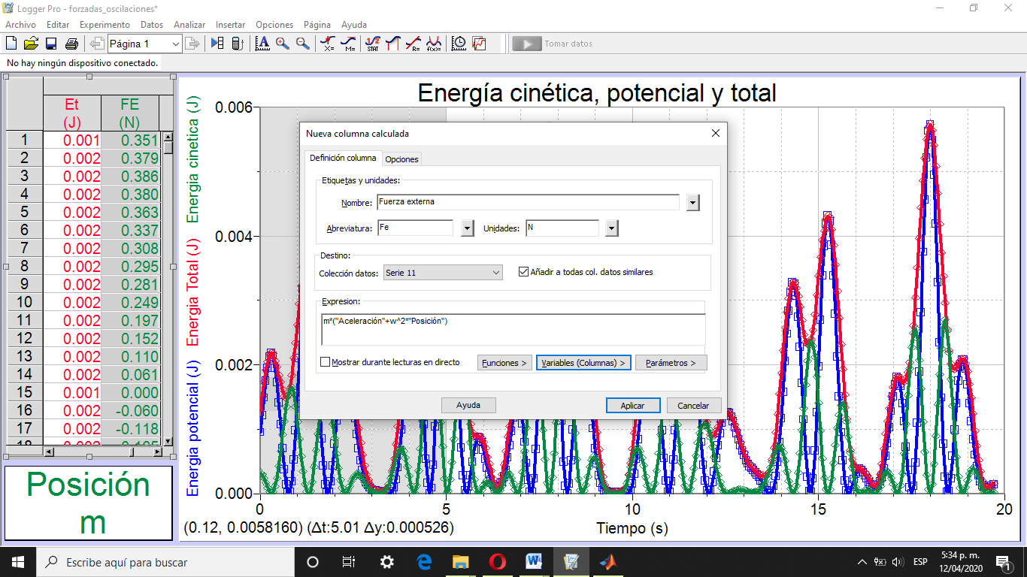

*Figura 14. Ajuste de la columna calculada para la fuerza externa.*

La Figura 14 muestra el ajuste de la nueva columna correspondiente a la fuerza externa, donde se ha utilizado la columna para la aceleración generada automáticamente por el sensor de movimiento, mientras que la Figura 15 muestra la gráfica de los datos, como puede observarse la fuerza externa es un sinusoide justo como se esperaba.

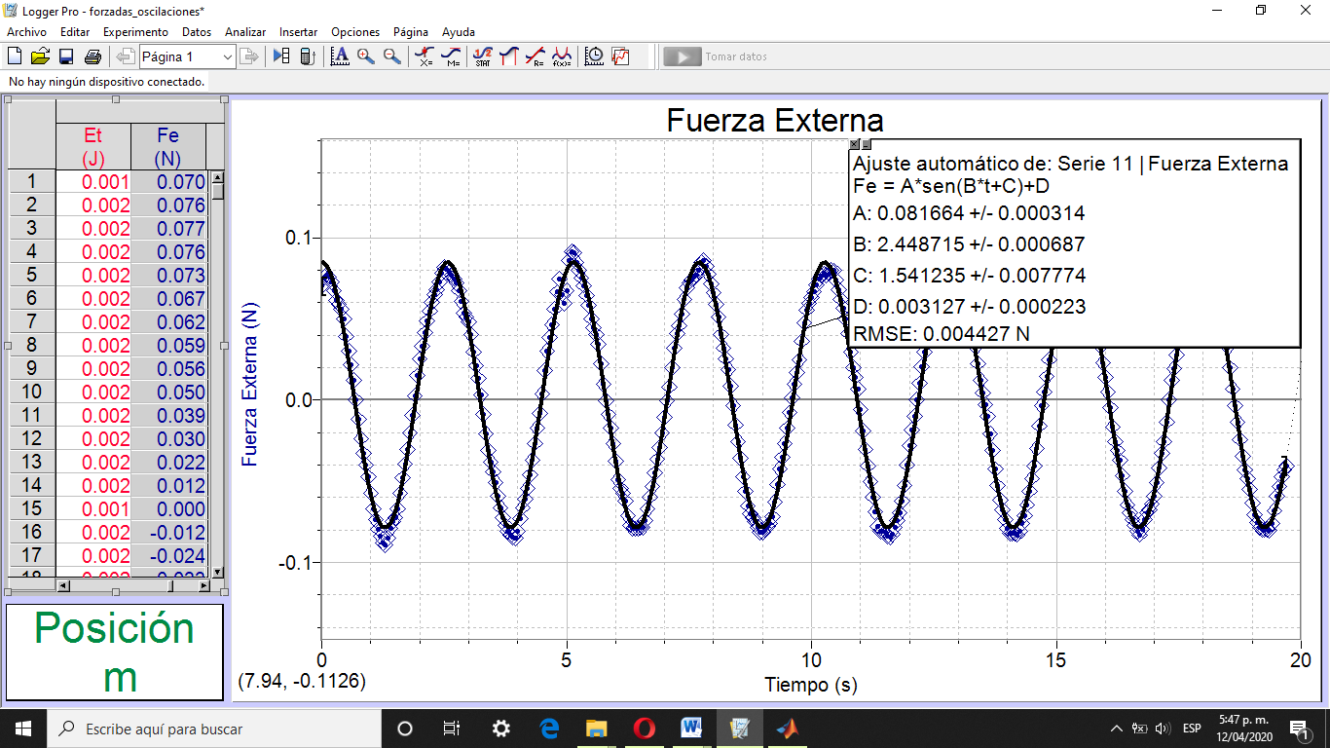

*Figura 15. Gráfica y ajuste de la fuerza externa.*

Hacer click en “Datos” en la barra de menú seguido de “Nueva columna calculada…” para añadir una nueva columna correspondiente a la energía asociada a la fuerza externa.

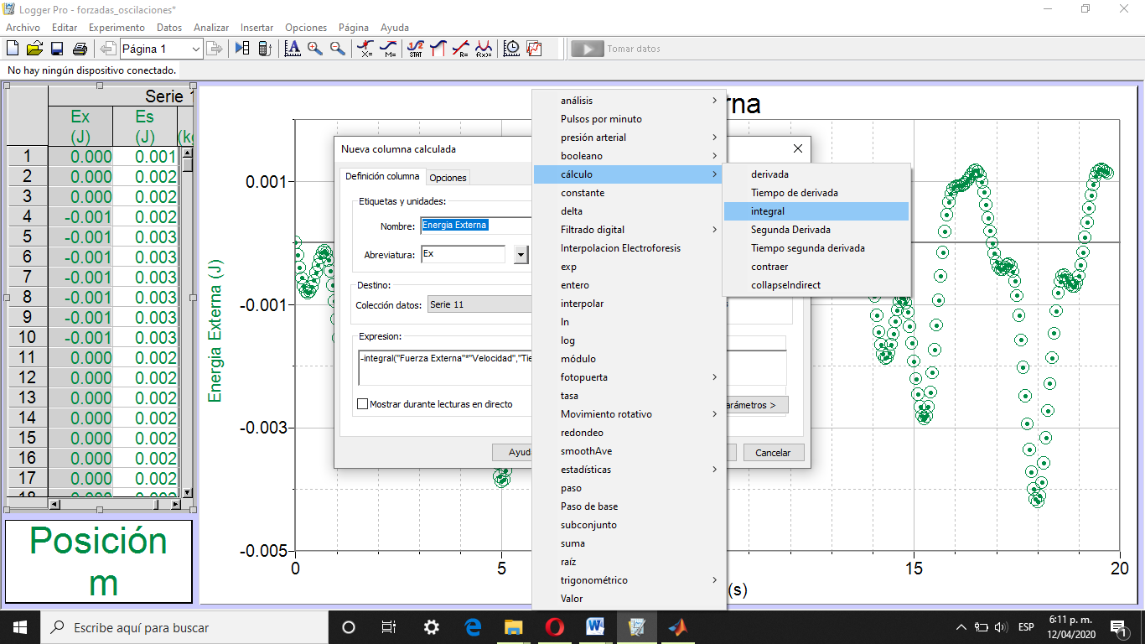

*Figura 16. Ajuste de la columna para la energía asociada a la fuerza externa.*

En la Figura 16 se muestra el ajuste para la energía asociada a la fuerza externa. Para introducir la integral en el campo “Expresión:” hacer click en el botón “Funciones >” en la parte inferior derecha de la ventana, seleccionar la opción “cálculo” seguido de “integral”. Esta función requiere de dos argumentos separados por coma, el primero de ellos es la expresión a integrar en este caso la multiplicación de las columnas para la velocidad y la fuerza externa y el segundo es la variable por la cual se realizara la integración, en este caso el tiempo.

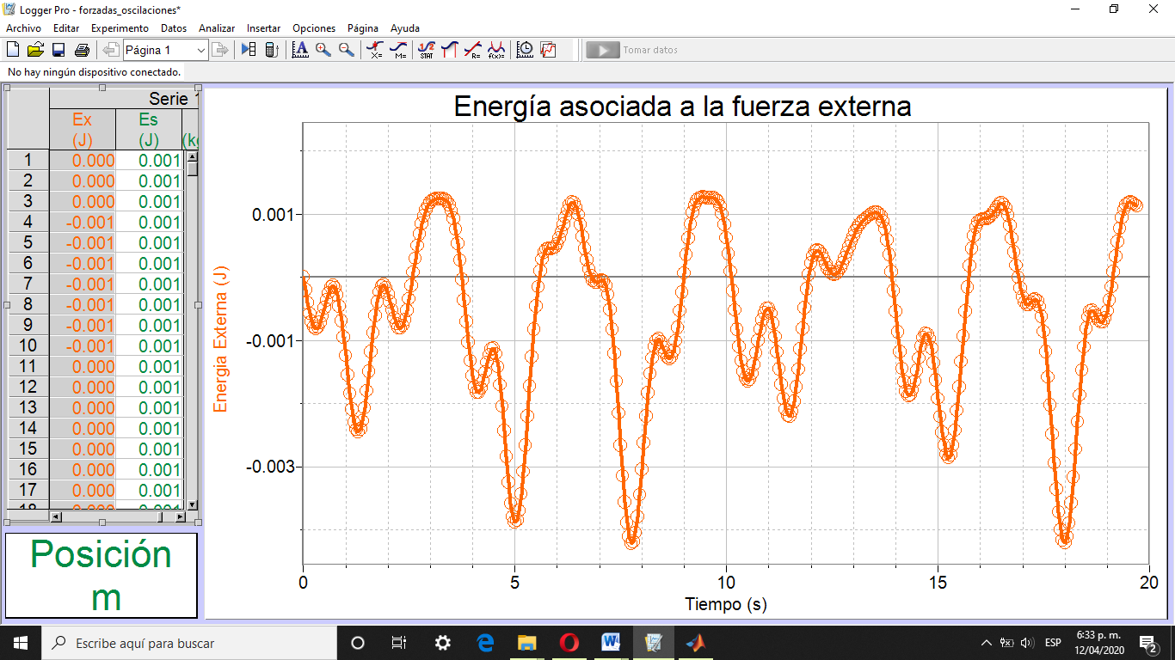

*Figura 17. Gráfica de la energía asociada a la fuerza externa.*

La Figura 17 muestra la gráfica de la energía obtenida, este es el potencial dependiente del tiempo en el que se encuentra inmerso el deslizador y es el responsable de la fuerza externa que siente.

Realizar una nueva columna que represente la energía del sistema la cual es igual a la suma de las tres energías calculadas anteriormente.

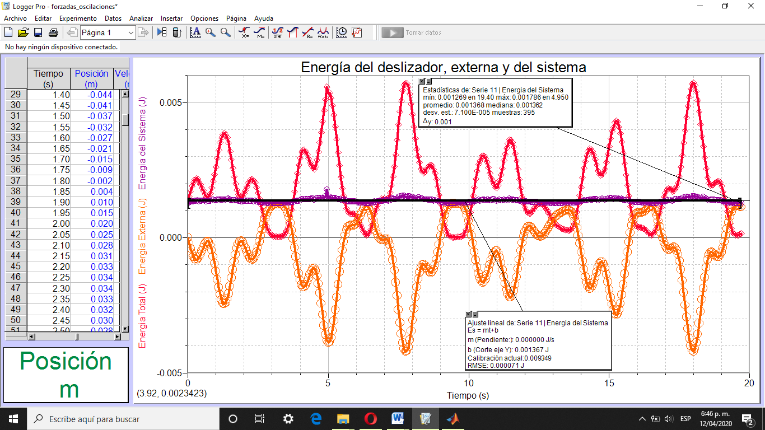

*Figura 18. Gráficas de la energía del deslizador, externa y del sistema así como un ajuste lineal de esta última.*

Como puede observarse en la Figura 18, la energía del sistema que toma en cuenta tanto la energía del deslizador como la asociada a la fuerza externa es una cantidad que se conserva en el tiempo.

Haciendo uso de la herramienta “Estadísticas” () en la barra de herramientas escribir el valor promedio de la energía del sistema redondeando a dos cifras decimales e incluyendo las unidades.

$〈E_{Sistema}〉=$

Una forma de interpretar esta cifra es que es la energía con la que cuenta inicialmente el deslizador antes de que la fuerza externa entre en acción.

A pesar de que se ha diseñado el experimento de tal forma que el deslizador inicie desde el reposo, es decir con energía igual a cero, los datos comienzan a tomarse una vez que este se ha movido aproximadamente 0.02 metros por lo que en el tiempo $t=0$ este ya cuenta con algo de energía.

Haciendo uso de la columna de la energía total del deslizador, escribir el valor inicial de esta redondeando a dos cifras decimales e incluyendo las unidades.

$E_{inicial }=$

Calcular la diferencia porcentual entre estos dos valores.

$$\frac{\left|〈E_{Sistema}〉-E_{inicial }\right|}{\left|\frac{〈E_{Sistema}〉+E_{inicial }}{2}\right|}=$$

**Caso 2) *Resonancia $γ=ω_{0}$***

Preparar el experimento de la misma forma que para el caso 1) con la excepción de que la frecuencia que el oscilador lineal deberá encontrar en el paso e) será $ω_{0}$ y no ${ω_{0}}/2$ además de que tendrá que ser ingresado el valor ‘1000’ como delay inicial en el paso f).

***Toma de datos***

Hacer click en la opción “Experimento” en la barra de menú seguido de “Toma datos…” e introducir el valor ‘7’ en el campo “Duración”, con esto vamos a indicarle al programa que tome series de datos durante 7 segundos.

Oprimir el botón de inicio (Figura 3) en la interface del oscilador lineal, con esto el motor comenzara a girar con la frecuencia indicada al mismo tiempo que Logger Pro comenzara a tomar datos. Es importante tomar en cuenta que la interface le indicara a Logger Pro que inicie la captura de datos por lo que no es necesario oprimir el botón.

Una vez terminada la toma de datos oprimir nuevamente el botón de inicio en la interface para detener al oscilador lineal. Debido a la resonancia la amplitud de las oscilaciones se incrementara bastante por lo que es importante no permitir que el deslizador choque con los extremos del riel de aire, de esta forma los resortes no se dañaran, repetir este proceso hasta obtener por lo menos cinco series de datos.

Elegir una serie de datos, la que se considere la más representativa para el análisis y ocultar el resto.

***Análisis de los datos***

Hacer click en el botón de ajuste de curva () en la barra de herramientas seguido de la opción “Definir función…”.

En esta ventana introduciremos la solución para el oscilador forzado en el caso de resonancia (Ecuación (3)) de tal forma que Logger pro pueda calcular el valor de los parámetros que mejor se ajusten a los datos obtenidos, para esto introducir en el campo “f(t)=” la expresión;

A*cos(B*t+C)+D*t*sen(E*t+F)

Tal como se muestra en la Figura 19, esta es la sintaxis que Logger Pro puede entender para hacer el ajuste, cambiar el valor del campo “Descripción:” a ‘Resonancia’ y hacer click en aceptar.

Verificar que se encuentra seleccionada la curva recién añadida en el área de “Ecuación general” y hacer click en el botón “Probar ajuste”, debido a la complejidad de esta ecuación Logger Pro puede tardar un poco en encontrar el ajuste y este puede no ser exitoso. En la parte superior de la ventana se muestra una imagen previa del ajuste, si este no se corresponde con los datos, cerrar la ventana e intentar el ajuste nuevamente, no será necesario volver a definir la curva.

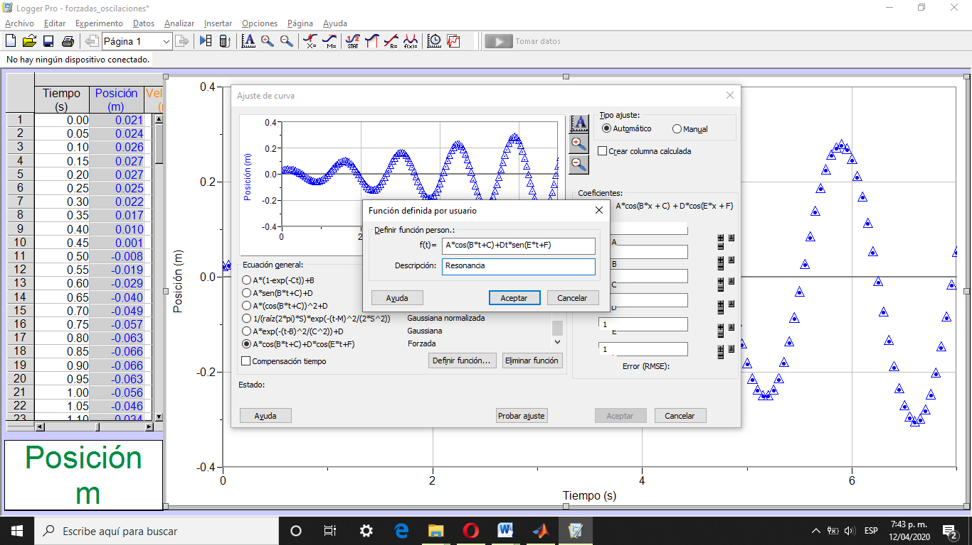

**Hacer click en este botón para introducir una nueva curva.**

*Figura 19. Definición de la nueva curva de ajuste.*

El ajuste obtenido tendrá que lucir como el mostrado en la Figura 20. Con la ayuda de este escribir la ecuación que describe el movimiento redondeando a dos cifras decimales e incluir las unidades de los parámetros.

$$x\left(t\right)=$$

Comparando la curva definida para realizar el ajuste con la ecuación (3) escribir el valor de la frecuencia de oscilación natural del sistema y la frecuencia de oscilación de la fuerza externa encontrado (solo el valor absoluto en caso de que el ajuste los arroje con signo negativo).

$$ω=$$

$$γ=$$

Escribir la diferencia porcentual entre los valores de las frecuencias medidas y sus valores esperados.

$$\text{Diferencia porcentual entre }ω\text{ y }ω_{0} \frac{\left|ω-ω_{0}\right|}{\left|\frac{ω+ω_{0}}{2}\right|}=$$

$$\text{Diferencia porcentual entre }γ \text{ y }ω_{0} \frac{\left|γ-ω_{0}\right|}{\left|\frac{γ+ω_{0}}{2}\right|}=$$

Hacer click en “Datos” en la barra de menú seguido de “Parámetros de usuario…” y cambiar el valor de la frecuencia de oscilación natural del sistema (nombrado como ‘w’) por el promedio de las frecuencias $γ$ y $ω$ encontradas en el ajuste para la posición, hacer click en “Aceptar”.

***Cálculo de la energía***

Todas las columnas calculadas anteriormente para las energías se realizan automáticamente para el resto de series de datos, por lo que no es necesario calcularlas de nuevo.

La Figura 21 muestra las gráficas de la energía cinética, potencial y total del sistema. Haciendo uso de la herramienta integral () en la barra de herramientas calcular la energía total promedio del movimiento usando:

$$〈E_{Total}〉=\frac{1}{T}\int_{0}^{T}{E_{Total}dt}$$

Donde $T$ es el tiempo total del recorrido del deslizador.

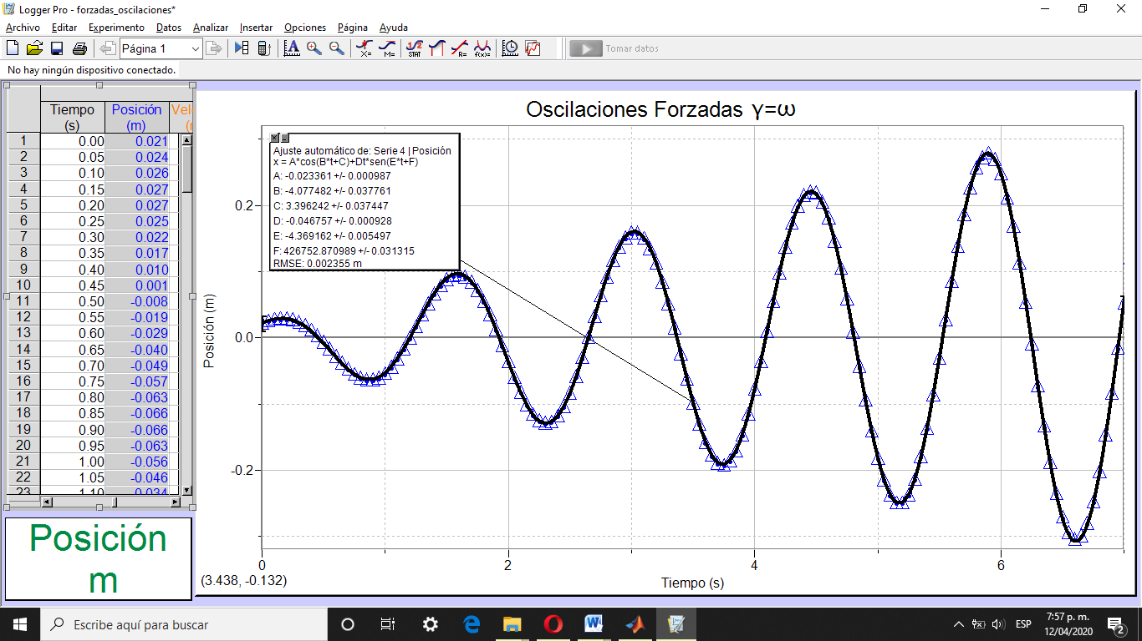

*Figura 20. Gráfica y ajuste del movimiento del oscilador forzado en el caso de resonancia.*

$〈E_{Total}〉=$

Como puede observarse en la Figura 21 la energía total del deslizador crece de forma gradual conforme pasa el tiempo a diferencia del caso anterior en el que esta fluctuaba pero se mantenía dentro ciertos límites.

Este crecimiento puede ser modelado mediante una ecuación cuadrática. El comportamiento real de la energía es más complicado pero la ecuación cuadrática puede servir como aproximación.

Haciendo uso de  en la barra de herramientas, realizar un ajuste cuadrático a la energía total del deslizador, escribir el ajuste redondeando a dos cifras decimales e incluir las unidades de los parámetros.

$$E_{Total}≈$$

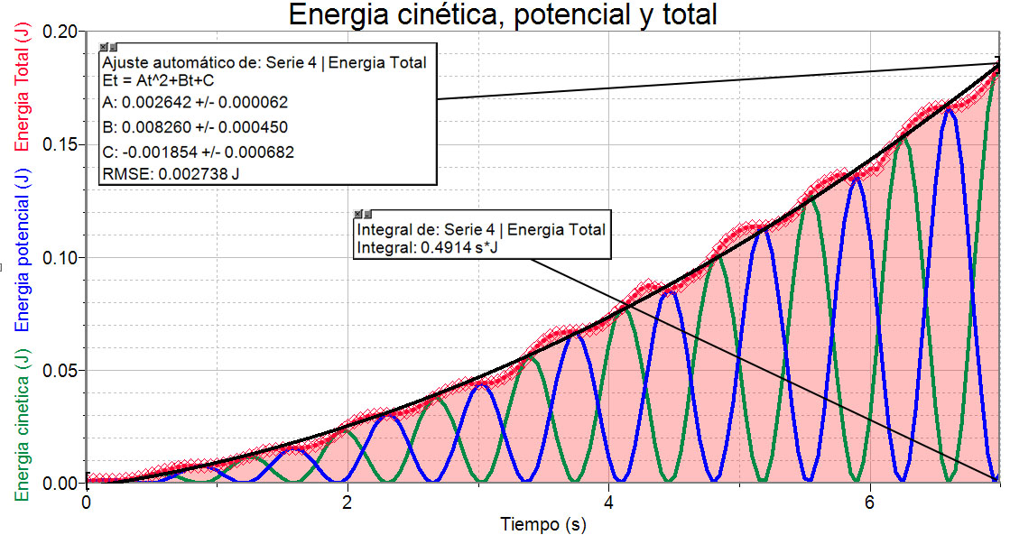

*Figura 21. Gráfica de las energías cinética (verde), potencial (azul) y total (rojo) del deslizado, así como la integral y ajuste cuadrático de esta última.*

Calcular el promedio de la energía total del movimiento integrando el ajuste cuadrático.

$〈E_{Total}〉≈$

¿Cómo se compara esta cantidad con la obtenida utilizando la gráfica?

La Figura 22 muestra la gráfica de la fuerza externa aplicada al deslizador, como es de esperarse esta tiene la forma de un sinusoide. Realizar el ajuste a un seno de los datos calculados para la fuerza externa y escribir la frecuencia de oscilación de dicha fuerza redondeada a dos cifras decimales e incluir las unidades.

$$γ=$$

Calcular la diferencia porcentual entre este valor y la frecuencia de oscilación natural del sistema.

$$\text{Diferencia porcentual entre }γ \text{ y }ω_{0} \frac{\left|γ-ω_{0}\right|}{\left|\frac{γ+ω_{0}}{2}\right|}=$$

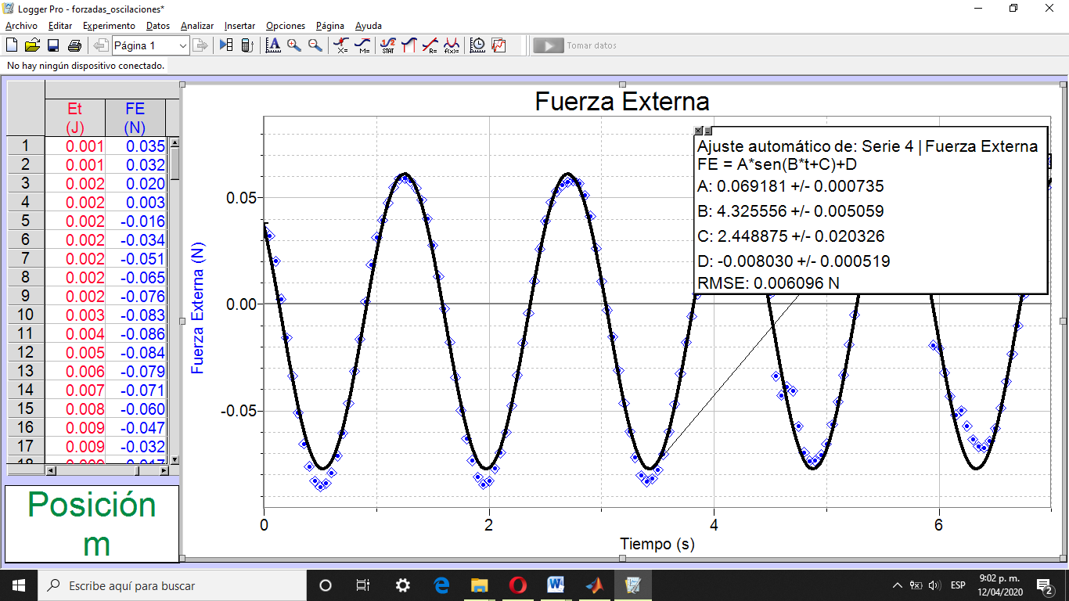

*Figura 22. Gráfica y ajuste de la fuerza externa aplicada al deslizador.*

La Figura 23 muestra la gráfica de la energía total del deslizador, externa y del sistema para el caso de resonancia. Haciendo uso de la herramienta “Estadísticas” () en la barra de herramientas escribir el valor promedio de la energía del sistema redondeando a dos cifras decimales e incluyendo las unidades.

$$〈E_{Sistema}〉=$$

Haciendo uso de la columna de la energía total del deslizador, escribir el valor inicial de esta redondeando a dos cifras decimales e incluyendo las unidades.

$E_{inicial }=$

Calcular la diferencia porcentual entre estos dos valores.

$$\frac{\left|〈E_{Sistema}〉-E_{inicial }\right|}{\left|\frac{〈E_{Sistema}〉+E_{inicial }}{2}\right|}=$$

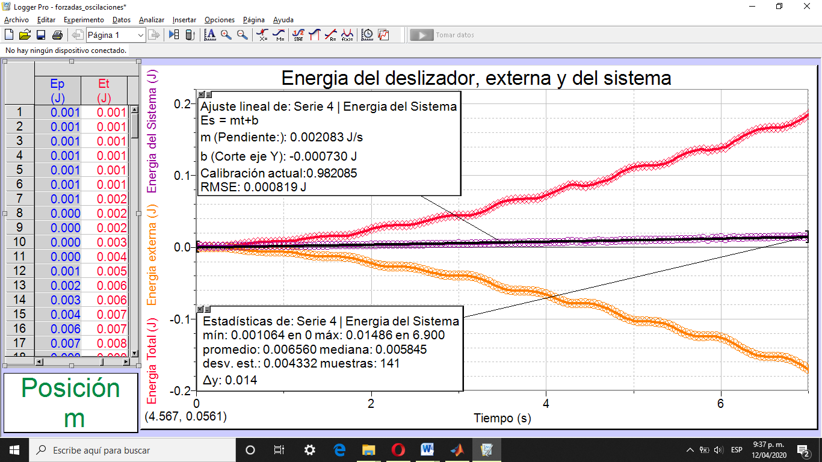

*Figura 23. Gráficas de la energía del deslizador, externa y del sistema así como un ajuste lineal de esta última.*